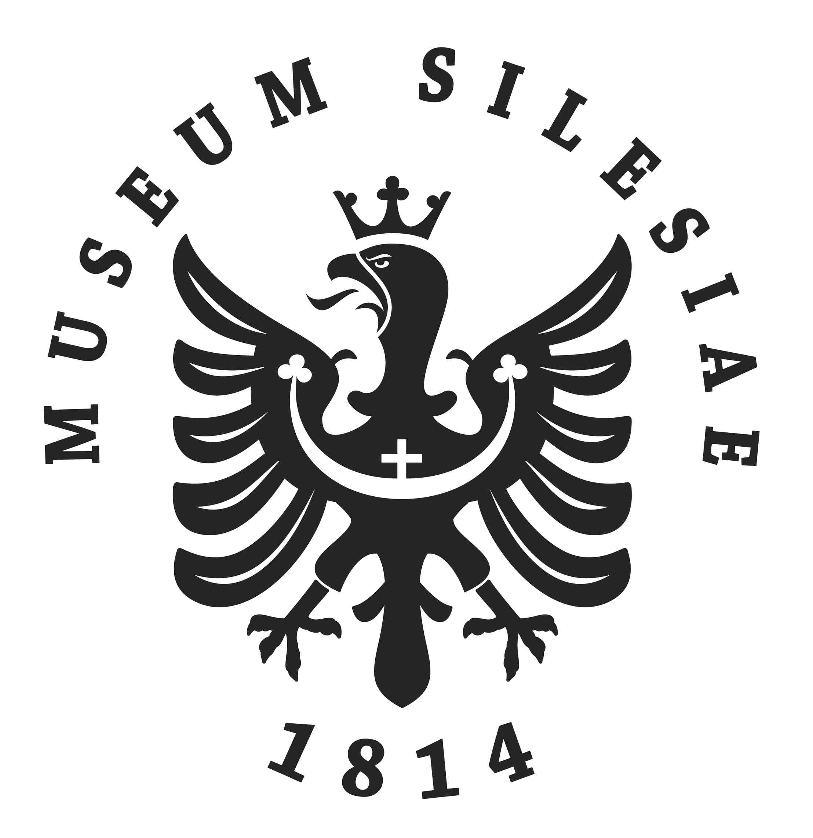
Tisková informace ze dne 24. října 2011

Výstava k Hraničářskému pluku 4
Areál čs. opevnění Hlučín-Darkovičky
28. října 2011 od 11.00 hodin

Slezské zemské muzeum připravilo jednodenní výstavu zástavy slavného Hraničářského pluku Hlučín 4, která se uskuteční 28. října v areálu čs. opevnění Hlučín-Darkovičky – v pevnosti MO – S 19 Alej. Při této příležitosti bude zpřístupněna i pevnost Obora.
Když 11. září 1938 přišel mezi vojáky divizní generál Luža, zástupce prezidenta Československé republiky, doprovázen generalitou, vysokými hodnostáři a představiteli civilních úřadů, průmyslu a hospodářských složek národa, byla to pro celé vojsko výjimečná událost. Velitel pluku přebral hraničářský prapor a po přísaze vojáků proběhlo slavností defilé. Oné neděle však nikdo ze zúčastněných netušil, co Československo v následujících týdnech čeká. Hraničáři počítali s válkou, s bojem, třeba i se smrtí, ale ne s kapitulací. Přesto přišla. A s ní ústup bez boje.

Kontakt pro média:
Romana Talačová, manažerka pro média, e-mail: talacova@szmo.cz, tel: 533 622 999, mobil: 733 376 234

